Муниципальное бюджетное общеобразовательное учреждение средняя общеобразовательная школа № 1 города Тихорецка муниципального образования Тихорецкий район имени Героя Советского Союза Захара Артемовича Сорокина

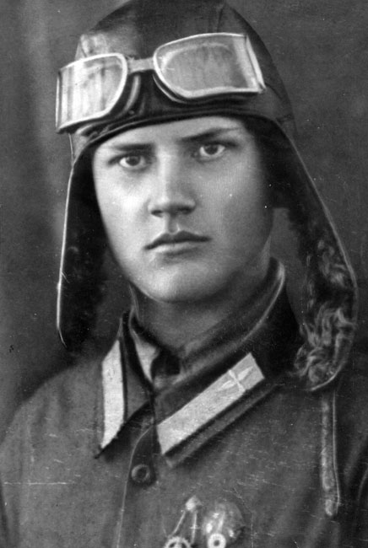

Захар Артёмович СОРОКИН Тихорецкий Маресьев
Знаменитого прототипа главного героя книги Бориса Полевого «Повесть о настоящем человеке», безногого лётчика, Героя Советского Союза Алексея Маресьева знала и знает вся наша огромная страна. А вот то, что он лишь повторил подвиг нашего земляка Захара Сорокина, знают только тихоречане, да и то, наверное, не все.
Родился Захар Сорокин в 1917 году на станции Глубокое ныне Карасукского района Новосибирской области в семье рабочего. В 1920-х годах семья Сорокиных переехала в наш город. Здесь весной 1935 года Захар окончил 7 классов Тихорецкой железнодорожной школы № 34 имени Ленина и местное ФЗУ. Затем здесь же работал помощником машиниста паровоза в тихорецком тогда ещё паровозном депо и без отрыва от производства учился в аэроклубе.
А в 1937 году, покинув Тихорецк, по направлению поступил в Ейское авиационное училище. Два года учёбы пролетели незаметно, и вот лейтенант отправляется в истребительный полк, базирующийся в Крыму. И было это осенью 1939 года – того самого года, когда началась Вторая мировая война и запах её пожарищ уже витал над нашей Родиной.
Великую Отечественную войну 22 июня 1941 года лётчик-истребитель Захар Сорокин встретил в составе ВВС Черноморского флота. А уже в июле 41-го он в числе других лётчиков-сибиряков был переведён на Северный флот. Именно там он и совершил свой самый главный не только боевой, но, в первую очередь, свой жизненный подвиг.
Скажем только, что, даже оставшись без ног, наш герой нашёл в себе силы и продолжал летать и громить ненавистного врага. И 19 августа 1944 года гвардии капитану Захару Артёмовичу Сорокину было присвоено звание Героя Советского Союза. А в апреле 1945 года Захар Сорокин вновь был переведён в Крым штурманом полка, в котором начинал служить. Воевал на подаренном ему самолёте "Тихорецкий комсомолец".
Всего за время войны совершил 267 боевых вылетов, уничтожил 18 самолётов врага.
В 1955 году гвардии капитан Захар Артёмович Сорокин ушёл в отставку. Жил в городе-герое Москве. Работал в Советском комитете ветеранов войны. Был членом Союза журналистов СССР. Публиковал очерки и статьи, написал 15 книг.
Умер наш герой 19 марта 1978 года. Похоронен на Кунцевском кладбище в Москве. Его бюст установлен на Аллее героев-авиаторов Северного флота в посёлке Сафоново Мурманской области.
В Тихорецке на одной из стел-обелисков на Аллее Героев в память о подвиге этого необыкновенного человека - тихорецкого Маресьева - увековечен его портрет.
Указом Президиум Верховного Совета СССР от 19 августа 1944 года гвардии капитану Сорокину Захару Артёмовичу присвоено звание Героя Советского Союза с вручением ордена Ленина и медали «Золотая Звезда»
2 апреля 1943 года награжден вторым орденом Красного Знамени.
2 июня 1943 года награжден третьим орденом Красного Знамени.
Поисковая группа учащихся под руководством преподавателей разыскали дочь Захара Артёмовича, Марию Захаровну, которая передала музею школы бесценные фотографии отца.
17 марта 2018 года наша школа отметила 101 годовщину со дня рождения героя Советского Союза Захара Артёмовича Сорокина. Так получилось, 19 марта трагическая дата 40 лет со дня смерти В 60 – 70 годы прошлого века имя Сорокина носила пионерская дружина школы. Ребята гордо называли себя «Сорокинцы».

Забытого детства строки…
Он нам современником был!
Герой – вдохновитель Сорокин
Маресьеву путь проторил!

Маресьева многие знают
Сорокин известен лишь тут;
Земля благодарна родная
И в памяти жив ратный труд!

С дружиной утеряно имя,
Но поднято школой опять;
Так пусть же в веках не остынет,
А станет лишь ярче сиять!

Постановлением Совета Министров РСФСР № 142 от 20 марта 1980 и приказом заведующего отделом народного образования Краснодарского крайисполкома № 147 от 28 марта 1980 нашей школе присвоено имя Героя Советского Союза Захара Сорокина.
Именем Героя Советского Союза Захара Артёмовича Сорокина в в 2014году названа одна из новых улиц в юго-западной части Тихорецка, его имя увековечено на Аллее Славы нашего города.
В мае 2017 года в г. Тихорецке Марии Захаровне вручили свидетельство о присвоении Захару Артемовичу Сорокину «Молодое имя Кубани».
Именно на таких людях, каким был Герой Советского Союза Захар Артёмович Сорокин, держится земля русская. На таких примерах мы учимся любить свою Землю, свою семью, свою Родину.
Мы памятью обязаны ему,
Пусть каждый знает почему.
Благодаря ему живу на этом свете,
Как вы, как остальные дети.
Он Родину и нас с тобою защищал
Нельзя, чтобы об этом кто - то забывал.
Ребята нашей школы ежегодно проводят мероприятия, посвященные нашему знаменитому земляку: готовят презентации, выпускают газеты, организовают конкурсы стихов, проводят литературную гостиную по произведениям Захара Артёмовича Сорокина. Учащиеся школы постоянно ведут исследовательскую работу.

